**2.3 Календарно- учебный график кружка «Юный шахматист» 1-2 группы**

**на 2024 – 2025 учебный год**

|  |  |  |  |  |  |  |  |  |
| --- | --- | --- | --- | --- | --- | --- | --- | --- |
| **№**  **п/п** | **Дата планируемого проведения занятия** | **Дата фактического проведения занятия** | **Время проведения**  **занятия** | **Форма**  **занятия** | **Кол-во**  **часов** | **Тема**  **занятия** | **Место проведения** | **Форма контроля** |
| **1** | 09.09.2024 |  | **1 группа**  14.30 – 15.10  15.20 – 16.00  **2 группа**  16.10 – 16.50  17.00 – 17.40 | Беседа. Демонстрация | 2 | Инструктаж по технике безопасности Изучение фигур | Каб. № 42 | Беседа |
| **2** | 12.09 |  | **1 группа**  14.30 – 15.10  15.20 – 16.00  **2 группа**  16.10 – 16.50  17.00 – 17.40 | Теоретические занятия | 2 | Изучение фигур и способов их передвижения | Каб. № 42 | Устный опрос. Наблюдение |
| **3** | 16.09 |  | **1 группа**  14.30 – 15.10  15.20 – 16.00  **2 группа**  16.10 – 16.50  17.00 – 17.40 | Наблюдение | 2 | Изучение фигур и способов их передвижения | Каб. № 42 | Наблюдение |
| **4** | 19.09 |  | **1 группа**  14.30 – 15.10  15.20 – 16.00  **2 группа**  16.10 – 16.50  17.00 – 17.40 | Занятие-игра | 2 | Изучение фигур и способов их взятия | Каб. № 42 | Блиц-турнир |
| **5** | 23.09 |  | **1 группа**  14.30 – 15.10  15.20 – 16.00  **2 группа**  16.10 – 16.50  17.00 – 17.40 | Решение шахматных задач, комбинаций | 2 | Изучение фигур и способов их взятия. Закрепление. | Каб. № 42 | Мини-турнир |
| **6** | 26.09 |  | **1 группа**  14.30 – 15.10  15.20 – 16.00  **2 группа**  16.10 – 16.50  17.00 – 17.40 | Беседа.  Демонстрация. Игра | 2 | Изучение сложных правил: шах, взятие на проходе, рокировка, превращение пешки в ферзя | Каб. № 42 | Беседа, выявление уровня теоретических знаний |
| **7** | 30.09 |  | **1 группа**  14.30 – 15.10  15.20 – 16.00  **2 группа**  16.10 – 16.50  17.00 – 17.40 | Демонстрация, игра | 2 | Изучение сложных правил: шах, взятие на проходе, рокировка, превращение пешки в ферзя. Закрепление | Каб. № 42 | Мини соревнования |
| **8** | 03.10 |  | **1 группа**  14.30 – 15.10  15.20 – 16.00  **2 группа**  16.10 – 16.50  17.00 – 17.40 | Смотр знаний, умений и навыков | 2 | Изучение сложных правил: шах, взятие на проходе, рокировка, превращение пешки в ферзя. | Каб. № 42 | Наблюдение. Игры |
| **9** | 07.10 |  | **1 группа**  14.30 – 15.10  15.20 – 16.00  **2 группа**  16.10 – 16.50  17.00 – 17.40 | Решение шахматных задач, комбинаций и этюдов | 2 | Цель игры – мат. Понятие и практическая реализация | Каб. № 42 | Устный опрос. |
| **10** | 10.10 |  | **1 группа**  14.30 – 15.10  15.20 – 16.00  **2 группа**  16.10 – 16.50  17.00 – 17.40 | Практическая игра. Шахматные игры | 2 | Примеры возможных матов. | Каб. № 42 | Мини партии. Игры |
| **11** | 14.10 |  | **1 группа**  14.30 – 15.10  15.20 – 16.00  **2 группа**  16.10 – 16.50  17.00 – 17.40 | Беседа. Демонстрация | 2 | Шахматная позиция и начальная расстановка фигур. | Каб. № 42 | Наблюдение. |
| **12** | 17.10 |  | **1 группа**  14.30 – 15.10  15.20 – 16.00  **2 группа**  16.10 – 16.50  17.00 – 17.40 | Теоретические занятия | 2 | Шахматная нотация. | Каб. № 42 | Карточки с тестами. |
| **13** | 21.10 |  | **1 группа**  14.30 – 15.10  15.20 – 16.00  **2 группа**  16.10 – 16.50  17.00 – 17.40 | Наблюдение | 2 | Элементарные маты. Мат ферзем одинокому королю. | Каб. № 42 | Беседа |
| **14** | 24.10 |  | **1 группа**  14.30 – 15.10  15.20 – 16.00  **2 группа**  16.10 – 16.50  17.00 – 17.40 | Занятие-игра | 2 | Элементарные маты. Мат ладьей одинокому королю. | Каб. № 42 | Устный опрос. Наблюдение |
| **15** | 28.10 |  | **1 группа**  14.30 – 15.10  15.20 – 16.00  **2 группа**  16.10 – 16.50  17.00 – 17.40 | Решение шахматных задач, комбинаций | 2 | Элементарные маты. Мат двумя ладьями одинокому королю. | Каб. № 42 | Наблюдение |
| **16** | 31.10 |  | **1 группа**  14.30 – 15.10  15.20 – 16.00  **2 группа**  16.10 – 16.50  17.00 – 17.40 | Беседа.  Демонстрация. Игра | 2 | Элементарные маты. Мат двумя слонами одинокому королю. | Каб. № 42 | Блиц-турнир |
| **17** | 07.11 |  | **1 группа**  14.30 – 15.10  15.20 – 16.00  **2 группа**  16.10 – 16.50  17.00 – 17.40 | Демонстрация, игра | 2 | Пат. Понятие и практические примеры. | Каб. № 42 | Мини-турнир |
| **18** | 11.11 |  | **1 группа**  14.30 – 15.10  15.20 – 16.00  **2 группа**  16.10 – 16.50  17.00 – 17.40 | Смотр знаний, умений и навыков | 2 | Стадии шахматной партии. Дебют. | Каб. № 42 | Беседа, выявление уровня теоретических знаний |
| **19** | 14.11 |  | **1 группа**  14.30 – 15.10  15.20 – 16.00  **2 группа**  16.10 – 16.50  17.00 – 17.40 | Решение шахматных задач, комбинаций и этюдов | 2 | Основные принципы разыгрывания дебюта. Принципы развития фигур. | Каб. № 42 | Мини соревнования |
| **20** | 18.11 |  | **1 группа**  14.30 – 15.10  15.20 – 16.00  **2 группа**  16.10 – 16.50  17.00 – 17.40 | Практическая игра. Шахматные игры | 2 | Основные принципы разыгрывания дебюта. Принципы развития фигур. | Каб. № 42 | Наблюдение. Игры |
| **21** | 21.11 |  | **1 группа**  14.30 – 15.10  15.20 – 16.00  **2 группа**  16.10 – 16.50  17.00 – 17.40 | Беседа. Демонстрация | 2 | Основы дебютной стратегии. | Каб. № 42 | Устный опрос. |
| **22** | 25.11 |  | **1 группа**  14.30 – 15.10  15.20 – 16.00  **2 группа**  16.10 – 16.50  17.00 – 17.40 | Теоретические занятия | 2 | Открытые дебюты. Основы | Каб. № 42 | Мини партии. Игры |
| **23** | 28.11 |  | **1 группа**  14.30 – 15.10  15.20 – 16.00  **2 группа**  16.10 – 16.50  17.00 – 17.40 | Наблюдение | 2 | Открытые дебюты. Итальянская партия. | Каб. № 42 | Наблюдение. |
| **24** | 02.12 |  | **1 группа**  14.30 – 15.10  15.20 – 16.00  **2 группа**  16.10 – 16.50  17.00 – 17.40 | Занятие-игра | 2 | Открытые дебюты. Испанская партия. | Каб. № 42 | Карточки с тестами. |
| **25** | 05.12 |  | **1 группа**  14.30 – 15.10  15.20 – 16.00  **2 группа**  16.10 – 16.50  17.00 – 17.40 | Решение шахматных задач, комбинаций | 2 | Закрытые дебюты. Основы. | Каб. № 42 | Беседа |
| **26** | 09.12 |  | **1 группа**  14.30 – 15.10  15.20 – 16.00  **2 группа**  16.10 – 16.50  17.00 – 17.40 | Беседа.  Демонстрация. Игра | 2 | Закрытые дебюты. Ферзевый гамбит | Каб. № 42 | Устный опрос. Наблюдение |
| **27** | 12.12 |  | **1 группа**  14.30 – 15.10  15.20 – 16.00  **2 группа**  16.10 – 16.50  17.00 – 17.40 | Демонстрация, игра | 2 | Закрытые дебюты. Славянская защита | Каб. № 42 | Наблюдение |
| **28** | 16.12 |  | **1 группа**  14.30 – 15.10  15.20 – 16.00  **2 группа**  16.10 – 16.50  17.00 – 17.40 | Смотр знаний, умений и навыков | 2 | Полуоткрытые дебюты. Основы. | Каб. № 42 | Блиц-турнир |
| **29** | 19.12 |  | **1 группа**  14.30 – 15.10  15.20 – 16.00  **2 группа**  16.10 – 16.50  17.00 – 17.40 | Решение шахматных задач, комбинаций и этюдов | 2 | Полуоткрытые дебюты. Сицилианская защита. | Каб. № 42 | Мини-турнир |
| **30** | 23.12 |  | **1 группа**  14.30 – 15.10  15.20 – 16.00  **2 группа**  16.10 – 16.50  17.00 – 17.40 | Практическая игра. Шахматные игры | 2 | Полуоткрытые дебюты. Французская защита. | Каб. № 42 | Беседа, выявление уровня теоретических знаний |
| **31** | 26.12 |  | **1 группа**  14.30 – 15.10  15.20 – 16.00  **2 группа**  16.10 – 16.50  17.00 – 17.40 | Наблюдение. | 2 | Гамбиты как способ активной борьбы за перевес в дебюте. | Каб. № 42 | Мини соревнования |
| **32** | 09.01 |  | **1 группа**  14.30 – 15.10  15.20 – 16.00  **2 группа**  16.10 – 16.50  17.00 – 17.40 | Теоретические занятия | 2 | Гамбиты. Королевский гамбит. | Каб. № 42 | Наблюдение. Игры |
| **33** | 13.01 |  | **1 группа**  14.30 – 15.10  15.20 – 16.00  **2 группа**  16.10 – 16.50  17.00 – 17.40 | Наблюдение | 2 | Гамбиты. Гамбит Эванса. | Каб. № 42 | Устный опрос. |
| **34** | 16.01 |  | **1 группа**  14.30 – 15.10  15.20 – 16.00  **2 группа**  16.10 – 16.50  17.00 – 17.40 | Занятие-игра | 2 | Стадии шахматной партии. Эндшпиль. | Каб. № 42 | Мини партии. Игры |
| **35** | 20.01 |  | **1 группа**  14.30 – 15.10  15.20 – 16.00  **2 группа**  16.10 – 16.50  17.00 – 17.40 | Решение шахматных задач, комбинаций | 2 | Пешечный эндшпиль. Основные правила и принципы разыгрывания. | Каб. № 42 | Наблюдение. |
| **36** | 23.01 |  | **1 группа**  14.30 – 15.10  15.20 – 16.00  **2 группа**  16.10 – 16.50  17.00 – 17.40 | Беседа.  Демонстрация. Игра | 2 | Пешечный эндшпиль. Правило квадрата, ключевые поля. | Каб. № 42 | Карточки с тестами. |
| **37** | 27.01 |  | **1 группа**  14.30 – 15.10  15.20 – 16.00  **2 группа**  16.10 – 16.50  17.00 – 17.40 | Демонстрация, игра | 2 | Пешечный эндшпиль. Король с пешкой против короля. | Каб. № 42 | Беседа |
| **38** | 30.01 |  | **1 группа**  14.30 – 15.10  15.20 – 16.00  **2 группа**  16.10 – 16.50  17.00 – 17.40 | Смотр знаний, умений и навыков | 2 | Ладейный эндшпиль. Основные правила и принципы разыгрывания. | Каб. № 42 | Устный опрос. Наблюдение |
| **39** | 03.02 |  | **1 группа**  14.30 – 15.10  15.20 – 16.00  **2 группа**  16.10 – 16.50  17.00 – 17.40 | Решение шахматных задач, комбинаций и этюдов | 2 | Ладейный эндшпиль. Ладья с пешкой против ладьи. | Каб. № 42 | Наблюдение |
| **40** | 06.02 |  | **1 группа**  14.30 – 15.10  15.20 – 16.00  **2 группа**  16.10 – 16.50  17.00 – 17.40 | Практическая игра. Шахматные игры | 2 | Этюды как метод развития творческого мышления шахматиста. | Каб. № 42 | Блиц-турнир |
| **41** | 10.02 |  | **1 группа**  14.30 – 15.10  15.20 – 16.00  **2 группа**  16.10 – 16.50  17.00 – 17.40 | Беседа. Демонстрация | 2 | Нестандартные эндшпиля: ферзь против ладьи, ладья против коня. | Каб. № 42 | Мини-турнир |
| **42** | 13.02 |  | **1 группа**  14.30 – 15.10  15.20 – 16.00  **2 группа**  16.10 – 16.50  17.00 – 17.40 | Теоретические занятия | 2 | Партии чемпионов мира как образец шахматной игры. Стейниц, Ласкер. | Каб. № 42 | Беседа, выявление уровня теоретических знаний |
| **43** | 17.02 |  | **1 группа**  14.30 – 15.10  15.20 – 16.00  **2 группа**  16.10 – 16.50  17.00 – 17.40 | Наблюдение | 2 | Партии чемпионов мира как образец шахматной игры. Капабланка, Алехин. | Каб. № 42 | Мини соревнования |
| **44** | 20.02 |  | **1 группа**  14.30 – 15.10  15.20 – 16.00  **2 группа**  16.10 – 16.50  17.00 – 17.40 | Занятие-игра | 2 | Партии чемпионов мира как образец шахматной игры. Ботвинник, Таль. | Каб. № 42 | Наблюдение. Игры |
| **45** | 24.02 |  | **1 группа**  14.30 – 15.10  15.20 – 16.00  **2 группа**  16.10 – 16.50  17.00 – 17.40 | Решение шахматных задач, комбинаций | 2 | Партии чемпионов мира как образец шахматной игры. Карпов, Каспаров. | Каб. № 42 | Устный опрос. |
| **46** | 27.02 |  | **1 группа**  14.30 – 15.10  15.20 – 16.00  **2 группа**  16.10 – 16.50  17.00 – 17.40 | Беседа.  Демонстрация. Игра | 2 | Ничья. Примеры позиционной ничьей. | Каб. № 42 | Мини партии. Игры |
| **47** | 03.03 |  | **1 группа**  14.30 – 15.10  15.20 – 16.00  **2 группа**  16.10 – 16.50  17.00 – 17.40 | Демонстрация, игра | 2 | Тактика и стратегия. Взаимосвязь. | Каб. № 42 | Наблюдение. |
| **48** | 06.03 |  | **1 группа**  14.30 – 15.10  15.20 – 16.00  **2 группа**  16.10 – 16.50  17.00 – 17.40 | Смотр знаний, умений и навыков | 2 | Тактика: комбинационные приемы. | Каб. № 42 | Карточки с тестами. |
| **49** | 10.03 |  | **1 группа**  14.30 – 15.10  15.20 – 16.00  **2 группа**  16.10 – 16.50  17.00 – 17.40 | Решение шахматных задач, комбинаций и этюдов | 2 | Тактика. Связка и вилки. | Каб. № 42 | Беседа |
| **50** | 13.03 |  | **1 группа**  14.30 – 15.10  15.20 – 16.00  **2 группа**  16.10 – 16.50  17.00 – 17.40 | Практическая игра. Шахматные игры | 2 | Тактика. Жертва, завлечения. | Каб. № 42 | Устный опрос. Наблюдение |
| **51** | 17.03 |  | **1 группа**  14.30 – 15.10  15.20 – 16.00  **2 группа**  16.10 – 16.50  17.00 – 17.40 | Беседа. Демонстрация | 2 | Тактика. Двойной удар, вскрытый шах, открытое нападение. | Каб. № 42 | Наблюдение |
| **52** | 20.03 |  | **1 группа**  14.30 – 15.10  15.20 – 16.00  **2 группа**  16.10 – 16.50  17.00 – 17.40 | Теоретические занятия | 2 | Тактика. Перегрузка, промежуточный ход. | Каб. № 42 | Блиц-турнир |
| **53** | 24.03 |  | **1 группа**  14.30 – 15.10  15.20 – 16.00  **2 группа**  16.10 – 16.50  17.00 – 17.40 | Наблюдение | 2 | Тактика. Контратака. | Каб. № 42 | Мини-турнир |
| **54** | 27.03 |  | **1 группа**  14.30 – 15.10  15.20 – 16.00  **2 группа**  16.10 – 16.50  17.00 – 17.40 | Занятие-игра | 2 | Основы стратегии и план. | Каб. № 42 | Беседа, выявление уровня теоретических знаний |
| **55** | 31.03 |  | **1 группа**  14.30 – 15.10  15.20 – 16.00  **2 группа**  16.10 – 16.50  17.00 – 17.40 | Решение шахматных задач, комбинаций | 2 | План как основа мышления шахматиста. | Каб. № 42 | Мини соревнования |
| **56** | 03.04 |  | **1 группа**  14.30 – 15.10  15.20 – 16.00  **2 группа**  16.10 – 16.50  17.00 – 17.40 | Беседа.  Демонстрация. Игра | 2 | Основные принципы шахматной стратегии. | Каб. № 42 | Наблюдение. Игры |
| **57** | 07.04 |  | **1 группа**  14.30 – 15.10  15.20 – 16.00  **2 группа**  16.10 – 16.50  17.00 – 17.40 | Демонстрация, игра | 2 | Стратегия. Понятие центра и флангов. | Каб. № 42 | Устный опрос. |
| **58** | 10.04 |  | **1 группа**  14.30 – 15.10  15.20 – 16.00  **2 группа**  16.10 – 16.50  17.00 – 17.40 | Смотр знаний, умений и навыков | 2 | Стратегия. Типы центров: открытый, закрытый, фиксированный. | Каб. № 42 | Мини партии. Игры |
| **59** | 14.04 |  | **1 группа**  14.30 – 15.10  15.20 – 16.00  **2 группа**  16.10 – 16.50  17.00 – 17.40 | Решение шахматных задач, комбинаций и этюдов | 2 | Стратегия. Пешечная структура как фундамент стратегии. | Каб. № 42 | Наблюдение. |
| **60** | 17.04 |  | **1 группа**  14.30 – 15.10  15.20 – 16.00  **2 группа**  16.10 – 16.50  17.00 – 17.40 | Практическая игра. Шахматные игры | 2 | Стратегия. Взаимодействие фигур и принцип быстрейшего развития. | Каб. № 42 | Карточки с тестами. |
| **61** | 21.04 |  | **1 группа**  14.30 – 15.10  15.20 – 16.00  **2 группа**  16.10 – 16.50  17.00 – 17.40 | Беседа. Демонстрация | 2 | Стратегия. Борьба за поля и атак слабых пунктов. | Каб. № 42 | Беседа |
| **62** | 24.04 |  | **1 группа**  14.30 – 15.10  15.20 – 16.00  **2 группа**  16.10 – 16.50  17.00 – 17.40 | Теоретические занятия | 2 | Стадии шахматной партии. Миттельшпиль. | Каб. № 42 | Устный опрос. Наблюдение |
| **63** | 28.04 |  | **1 группа**  14.30 – 15.10  15.20 – 16.00  **2 группа**  16.10 – 16.50  17.00 – 17.40 | Наблюдение | 2 | Миттельшпиль. Связь стратегии и тактики. | Каб. № 42 | Наблюдение |
| **64** | 05.05 |  | **1 группа**  14.30 – 15.10  15.20 – 16.00  **2 группа**  16.10 – 16.50  17.00 – 17.40 | Занятие-игра | 2 | Миттельшпиль. Взаимосвязь с дебютом. | Каб. № 42 | Блиц-турнир |
| **65** | 12.05 |  | **1 группа**  14.30 – 15.10  15.20 – 16.00  **2 группа**  16.10 – 16.50  17.00 – 17.40 | Решение шахматных задач, комбинаций | 2 | Миттельшпиль. Взаимосвязь с эндшпилем. | Каб. № 42 | Мини-турнир |
| **66** | 15.05 |  | **1 группа**  14.30 – 15.10  15.20 – 16.00  **2 группа**  16.10 – 16.50  17.00 – 17.40 | Беседа.  Демонстрация. Игра | 2 | Миттельшпиль. Сложные комбинации. | Каб. № 42 | Беседа, выявление уровня теоретических знаний |
| **67** | 19.05 |  | **1 группа**  14.30 – 15.10  15.20 – 16.00  **2 группа**  16.10 – 16.50  17.00 – 17.40 | Демонстрация, игра | 2 | Миттельшпиль. Стратегические планы на основе дебюта. | Каб. № 42 | Мини соревнования |
| **68** | 22.05 |  | **1 группа**  14.30 – 15.10  15.20 – 16.00  **2 группа**  16.10 – 16.50  17.00 – 17.40 | Смотр знаний, умений и навыков | 2 | Миттельшпиль. Стратегические планы и их связь с пешечной структурой. | Каб. № 42 | Наблюдение. Игры |
| **69** | 26.05 |  | **1 группа**  14.30 – 15.10  15.20 – 16.00  **2 группа**  16.10 – 16.50  17.00 – 17.40 | Решение шахматных задач, комбинаций и этюдов | 2 | Этические аспекты игры: уважение к сопернику, воспитание боевого духа игрока, воля к победе. | Каб. № 42 | Устный опрос. |
| **70** | 29.05 |  | **1 группа**  14.30 – 15.10  15.20 – 16.00  **2 группа**  16.10 – 16.50  17.00 – 17.40 | Практическая игра. Шахматные игры | 2 | Человек и компьютер. Современный этап. | Каб. № 42 | Мини партии. Игры |
| **71** | 02.06 |  | **1 группа**  14.30 – 15.10  15.20 – 16.00  **2 группа**  16.10 – 16.50  17.00 – 17.40 | Проверочная работа. Наблюдение. | 2 | Контрольная работа | Каб. № 42 | Карточки с тестами. |
| **72** | 05.06 |  | **1 группа**  14.30 – 15.10  15.20 – 16.00  **2 группа**  16.10 – 16.50  17.00 – 17.40 | Шахматный турнир. | 2 | Итоговое занятие. | Каб. № 42 | Наблюдение. |

**Календарный- учебный график** **кружка «Юный шахматист» 3-4 группы**

**на 2024 – 2025 учебный год**

|  |  |  |  |  |  |  |  |  |
| --- | --- | --- | --- | --- | --- | --- | --- | --- |
| **№**  **п/п** | **Дата планируемого проведения занятия** | **Дата фактического проведения занятия** | **Время проведения**  **занятия** | **Форма**  **занятия** | **Кол-во**  **часов** | **Тема**  **занятия** | **Место проведения** | **Форма контроля** |
| **1** | 10.09.2024 |  | **3 группа**  14.30 – 15.10  15.20 – 16.00  **4 группа**  16.10 – 16.50  17.00 – 17.40 | Беседа. Демонстрация | 2 | Инструктаж по технике безопасности Изучение фигур | Каб. № 42 | Беседа |
| **2** | 13.09 |  | **3 группа**  14.30 – 15.10  15.20 – 16.00  **4 группа**  16.10 – 16.50  17.00 – 17.40 | Теоретические занятия | 2 | Изучение фигур и способов их передвижения | Каб. № 42 | Устный опрос. Наблюдение |
| **3** | 17.09 |  | **3 группа**  14.30 – 15.10  15.20 – 16.00  **4 группа**  16.10 – 16.50  17.00 – 17.40 | Наблюдение | 2 | Изучение фигур и способов их передвижения | Каб. № 42 | Наблюдение |
| **4** | 20.09 |  | **3 группа**  14.30 – 15.10  15.20 – 16.00  **4 группа**  16.10 – 16.50  17.00 – 17.40 | Занятие-игра | 2 | Изучение фигур и способов их взятия | Каб. № 42 | Блиц-турнир |
| **5** | 24.09 |  | **3 группа**  14.30 – 15.10  15.20 – 16.00  **4 группа**  16.10 – 16.50  17.00 – 17.40 | Решение шахматных задач, комбинаций | 2 | Изучение фигур и способов их взятия. | Каб. № 42 | Мини-турнир |
| **6** | 27.09 |  | **3 группа**  14.30 – 15.10  15.20 – 16.00  **4 группа**  16.10 – 16.50  17.00 – 17.40 | Беседа.  Демонстрация. Игра | 2 | Изучение сложных правил: шах, взятие на проходе, рокировка, превращение пешки в ферзя | Каб. № 42 | Беседа, выявление уровня теоретических знаний |
| **7** | 01.10 |  | **3 группа**  14.30 – 15.10  15.20 – 16.00  **4 группа**  16.10 – 16.50  17.00 – 17.40 | Демонстрация, игра | 2 | Изучение сложных правил: шах, взятие на проходе, рокировка, превращение пешки в ферзя | Каб. № 42 | Мини соревнования |
| **8** | 04.10 |  | **3 группа**  14.30 – 15.10  15.20 – 16.00  **4 группа**  16.10 – 16.50  17.00 – 17.40 | Смотр знаний, умений и навыков | 2 | Изучение сложных правил: шах, взятие на проходе, рокировка, превращение пешки в ферзя. | Каб. № 42 | Наблюдение. Игры |
| **9** | 08.10 |  | **3 группа**  14.30 – 15.10  15.20 – 16.00  **4 группа**  16.10 – 16.50  17.00 – 17.40 | Решение шахматных задач, комбинаций и этюдов | 2 | Цель игры – мат. Понятие и практическая реализация | Каб. № 42 | Устный опрос. |
| **10** | 11.10 |  | **3 группа**  14.30 – 15.10  15.20 – 16.00  **4 группа**  16.10 – 16.50  17.00 – 17.40 | Практическая игра. Шахматные игры | 2 | Примеры возможных матов. | Каб. № 42 | Мини партии. Игры |
| **11** | 15.10 |  | **3 группа**  14.30 – 15.10  15.20 – 16.00  **4 группа**  16.10 – 16.50  17.00 – 17.40 | Беседа. Демонстрация | 2 | Шахматная позиция и начальная расстановка фигур. | Каб. № 42 | Наблюдение. |
| **12** | 18.10 |  | **3 группа**  14.30 – 15.10  15.20 – 16.00  **4 группа**  16.10 – 16.50  17.00 – 17.40 | Теоретические занятия | 2 | Шахматная нотация. | Каб. № 42 | Карточки с тестами. |
| **13** | 22.10 |  | **3 группа**  14.30 – 15.10  15.20 – 16.00  **4 группа**  16.10 – 16.50  17.00 – 17.40 | Наблюдение | 2 | Элементарные маты. Мат ферзем одинокому королю. | Каб. № 42 | Беседа |
| **14** | 25.10 |  | **3 группа**  14.30 – 15.10  15.20 – 16.00  **4 группа**  16.10 – 16.50  17.00 – 17.40 | Занятие-игра | 2 | Элементарные маты. Мат ладьей одинокому королю. | Каб. № 42 | Устный опрос. Наблюдение |
| **15** | 29.10 |  | **3 группа**  14.30 – 15.10  15.20 – 16.00  **4 группа**  16.10 – 16.50  17.00 – 17.40 | Решение шахматных задач, комбинаций | 2 | Элементарные маты. Мат двумя ладьями одинокому королю. | Каб. № 42 | Наблюдение |
| **16** | 01.11 |  | **3 группа**  14.30 – 15.10  15.20 – 16.00  **4 группа**  16.10 – 16.50  17.00 – 17.40 | Беседа.  Демонстрация. Игра | 2 | Элементарные маты. Мат двумя слонами одинокому королю. | Каб. № 42 | Блиц-турнир |
| **17** | 05.11 |  | **3 группа**  14.30 – 15.10  15.20 – 16.00  **4 группа**  16.10 – 16.50  17.00 – 17.40 | Демонстрация, игра | 2 | Пат. Понятие и практические примеры. | Каб. № 42 | Мини-турнир |
| **18** | 08.11 |  | **3 группа**  14.30 – 15.10  15.20 – 16.00  **4 группа**  16.10 – 16.50  17.00 – 17.40 | Смотр знаний, умений и навыков | 2 | Стадии шахматной партии. Дебют. | Каб. № 42 | Беседа, выявление уровня теоретических знаний |
| **19** | 12.11 |  | **3 группа**  14.30 – 15.10  15.20 – 16.00  **4 группа**  16.10 – 16.50  17.00 – 17.40 | Решение шахматных задач, комбинаций и этюдов | 2 | Основные принципы разыгрывания дебюта. Принципы развития фигур. | Каб. № 42 | Мини соревнования |
| **20** | 15.11 |  | **3 группа**  14.30 – 15.10  15.20 – 16.00  **4 группа**  16.10 – 16.50  17.00 – 17.40 | Практическая игра. Шахматные игры | 2 | Основные принципы разыгрывания дебюта. Принципы развития фигур. | Каб. № 42 | Наблюдение. Игры |
| **21** | 19.11 |  | **3 группа**  14.30 – 15.10  15.20 – 16.00  **4 группа**  16.10 – 16.50  17.00 – 17.40 | Беседа. Демонстрация | 2 | Основы дебютной стратегии. | Каб. № 42 | Устный опрос. |
| **22** | 22.11 |  | **3 группа**  14.30 – 15.10  15.20 – 16.00  **4 группа**  16.10 – 16.50  17.00 – 17.40 | Теоретические занятия | 2 | Открытые дебюты. Основы | Каб. № 42 | Мини партии. Игры |
| **23** | 26.11 |  | **3 группа**  14.30 – 15.10  15.20 – 16.00  **4 группа**  16.10 – 16.50  17.00 – 17.40 | Наблюдение | 2 | Открытые дебюты. Итальянская партия. | Каб. № 42 | Наблюдение. |
| **24** | 29.11 |  | **3 группа**  14.30 – 15.10  15.20 – 16.00  **4 группа**  16.10 – 16.50  17.00 – 17.40 | Занятие-игра | 2 | Открытые дебюты. Испанская партия. | Каб. № 42 | Карточки с тестами. |
| **25** | 03.12 |  | **3 группа**  14.30 – 15.10  15.20 – 16.00  **4 группа**  16.10 – 16.50  17.00 – 17.40 | Решение шахматных задач, комбинаций | 2 | Закрытые дебюты. Основы. | Каб. № 42 | Беседа |
| **26** | 06.12 |  | **3 группа**  14.30 – 15.10  15.20 – 16.00  **4 группа**  16.10 – 16.50  17.00 – 17.40 | Беседа.  Демонстрация. Игра | 2 | Закрытые дебюты. Ферзевый гамбит | Каб. № 42 | Устный опрос. Наблюдение |
| **27** | 10.12 |  | **3 группа**  14.30 – 15.10  15.20 – 16.00  **4 группа**  16.10 – 16.50  17.00 – 17.40 | Демонстрация, игра | 2 | Закрытые дебюты. Славянская защита | Каб. № 42 | Наблюдение |
| **28** | 13.12 |  | **3 группа**  14.30 – 15.10  15.20 – 16.00  **4 группа**  16.10 – 16.50  17.00 – 17.40 | Смотр знаний, умений и навыков | 2 | Полуоткрытые дебюты. Основы. | Каб. № 42 | Блиц-турнир |
| **29** | 17.12 |  | **3 группа**  14.30 – 15.10  15.20 – 16.00  **4 группа**  16.10 – 16.50  17.00 – 17.40 | Решение шахматных задач, комбинаций и этюдов | 2 | Полуоткрытые дебюты. Сицилианская защита. | Каб. № 42 | Мини-турнир |
| **30** | 20.12 |  | **3 группа**  14.30 – 15.10  15.20 – 16.00  **4 группа**  16.10 – 16.50  17.00 – 17.40 | Практическая игра. Шахматные игры | 2 | Полуоткрытые дебюты. Французская защита. | Каб. № 42 | Беседа, выявление уровня теоретических знаний |
| **31** | 24.12 |  | **3 группа**  14.30 – 15.10  15.20 – 16.00  **4 группа**  16.10 – 16.50  17.00 – 17.40 | Наблюдение | 2 | Гамбиты как способ активной борьбы за перевес в дебюте. | Каб. № 42 | Мини соревнования |
| **32** | 27.12 |  | **3 группа**  14.30 – 15.10  15.20 – 16.00  **4 группа**  16.10 – 16.50  17.00 – 17.40 | Теоретические занятия | 2 | Гамбиты. Королевский гамбит. | Каб. № 42 | Наблюдение. Игры |
| **33** | 10.01 |  | **3 группа**  14.30 – 15.10  15.20 – 16.00  **4 группа**  16.10 – 16.50  17.00 – 17.40 | Наблюдение | 2 | Гамбиты. Гамбит Эванса. | Каб. № 42 | Устный опрос. |
| **34** | 14.01 |  | **3 группа**  14.30 – 15.10  15.20 – 16.00  **4 группа**  16.10 – 16.50  17.00 – 17.40 | Занятие-игра | 2 | Стадии шахматной партии. Эндшпиль. | Каб. № 42 | Мини партии. Игры |
| **35** | 17.01 |  | **3 группа**  14.30 – 15.10  15.20 – 16.00  **4 группа**  16.10 – 16.50  17.00 – 17.40 | Решение шахматных задач, комбинаций | 2 | Пешечный эндшпиль. Основные правила и принципы разыгрывания. | Каб. № 42 | Наблюдение. |
| **36** | 21.01 |  | **3 группа**  14.30 – 15.10  15.20 – 16.00  **4 группа**  16.10 – 16.50  17.00 – 17.40 | Беседа.  Демонстрация. Игра | 2 | Пешечный эндшпиль. Правило квадрата, ключевые поля. | Каб. № 42 | Карточки с тестами. |
| **37** | 24.01 |  | **3 группа**  14.30 – 15.10  15.20 – 16.00  **4 группа**  16.10 – 16.50  17.00 – 17.40 | Демонстрация, игра | 2 | Пешечный эндшпиль. Король с пешкой против короля. | Каб. № 42 | Беседа |
| **38** | 28.01 |  | **3 группа**  14.30 – 15.10  15.20 – 16.00  **4 группа**  16.10 – 16.50  17.00 – 17.40 | Смотр знаний, умений и навыков | 2 | Ладейный эндшпиль. Основные правила и принципы разыгрывания. | Каб. № 42 | Устный опрос. Наблюдение |
| **39** | 31.01 |  | **3 группа**  14.30 – 15.10  15.20 – 16.00  **4 группа**  16.10 – 16.50  17.00 – 17.40 | Решение шахматных задач, комбинаций и этюдов | 2 | Ладейный эндшпиль. Ладья с пешкой против ладьи. | Каб. № 42 | Наблюдение |
| **40** | 04.02 |  | **3 группа**  14.30 – 15.10  15.20 – 16.00  **4 группа**  16.10 – 16.50  17.00 – 17.40 | Практическая игра. Шахматные игры | 2 | Этюды как метод развития творческого мышления шахматиста. | Каб. № 42 | Блиц-турнир |
| **41** | 07.02 |  | **3 группа**  14.30 – 15.10  15.20 – 16.00  **4 группа**  16.10 – 16.50  17.00 – 17.40 | Беседа. Демонстрация | 2 | Нестандартные эндшпиля: ферзь против ладьи, ладья против коня. | Каб. № 42 | Мини-турнир |
| **42** | 11.02 |  | **3 группа**  14.30 – 15.10  15.20 – 16.00  **4 группа**  16.10 – 16.50  17.00 – 17.40 | Теоретические занятия | 2 | Партии чемпионов мира как образец шахматной игры. Стейниц, Ласкер. | Каб. № 42 | Беседа, выявление уровня теоретических знаний |
| **43** | 14.02 |  | **3 группа**  14.30 – 15.10  15.20 – 16.00  **4 группа**  16.10 – 16.50  17.00 – 17.40 | Наблюдение | 2 | Партии чемпионов мира как образец шахматной игры. Капабланка, Алехин. | Каб. № 42 | Мини соревнования |
| **44** | 18.02 |  | **3 группа**  14.30 – 15.10  15.20 – 16.00  **4 группа**  16.10 – 16.50  17.00 – 17.40 | Занятие-игра | 2 | Партии чемпионов мира как образец шахматной игры. Ботвинник, Таль. | Каб. № 42 | Наблюдение. Игры |
| **45** | 21.02 |  | **3 группа**  14.30 – 15.10  15.20 – 16.00  **4 группа**  16.10 – 16.50  17.00 – 17.40 | Решение шахматных задач, комбинаций | 2 | Партии чемпионов мира как образец шахматной игры. Карпов, Каспаров. | Каб. № 42 | Устный опрос. |
| **46** | 25.02 |  | **3 группа**  14.30 – 15.10  15.20 – 16.00  **4 группа**  16.10 – 16.50  17.00 – 17.40 | Беседа.  Демонстрация. Игра | 2 | Ничья. Примеры позиционной ничьей. | Каб. № 42 | Мини партии. Игры |
| **47** | 28.02 |  | **3 группа**  14.30 – 15.10  15.20 – 16.00  **4 группа**  16.10 – 16.50  17.00 – 17.40 | Демонстрация, игра | 2 | Тактика и стратегия. Взаимосвязь. | Каб. № 42 | Наблюдение. |
| **48** | 04.03 |  | **3 группа**  14.30 – 15.10  15.20 – 16.00  **4 группа**  16.10 – 16.50  17.00 – 17.40 | Смотр знаний, умений и навыков | 2 | Тактика: комбинационные приемы. | Каб. № 42 | Карточки с тестами. |
| **49** | 07.03 |  | **3 группа**  14.30 – 15.10  15.20 – 16.00  **4 группа**  16.10 – 16.50  17.00 – 17.40 | Решение шахматных задач, комбинаций и этюдов | 2 | Тактика. Связка и вилки. | Каб. № 42 | Беседа |
| **50** | 11.03 |  | **3 группа**  14.30 – 15.10  15.20 – 16.00  **4 группа**  16.10 – 16.50  17.00 – 17.40 | Практическая игра. Шахматные игры | 2 | Тактика. Жертва, завлечения. | Каб. № 42 | Устный опрос. Наблюдение |
| **51** | 18.03 |  | **3 группа**  14.30 – 15.10  15.20 – 16.00  **4 группа**  16.10 – 16.50  17.00 – 17.40 | Беседа. Демонстрация | 2 | Тактика. Двойной удар, вскрытый шах, открытое нападение. | Каб. № 42 | Наблюдение |
| **52** | 21.03 |  | **3 группа**  14.30 – 15.10  15.20 – 16.00  **4 группа**  16.10 – 16.50  17.00 – 17.40 | Теоретические занятия | 2 | Тактика. Перегрузка, промежуточный ход. | Каб. № 42 | Блиц-турнир |
| **53** | 25.03 |  | **3 группа**  14.30 – 15.10  15.20 – 16.00  **4 группа**  16.10 – 16.50  17.00 – 17.40 | Наблюдение | 2 | Тактика. Контратака. | Каб. № 42 | Мини-турнир |
| **54** | 28.03 |  | **3 группа**  14.30 – 15.10  15.20 – 16.00  **4 группа**  16.10 – 16.50  17.00 – 17.40 | Занятие-игра | 2 | Основы стратегии и план. | Каб. № 42 | Беседа, выявление уровня теоретических знаний |
| **55** | 01.04 |  | **3 группа**  14.30 – 15.10  15.20 – 16.00  **4 группа**  16.10 – 16.50  17.00 – 17.40 | Решение шахматных задач, комбинаций | 2 | План как основа мышления шахматиста. | Каб. № 42 | Мини соревнования |
| **56** | 04.04 |  | **3 группа**  14.30 – 15.10  15.20 – 16.00  **4 группа**  16.10 – 16.50  17.00 – 17.40 | Беседа.  Демонстрация. Игра | 2 | Основные принципы шахматной стратегии. | Каб. № 42 | Наблюдение. Игры |
| **57** | 08.04 |  | **3 группа**  14.30 – 15.10  15.20 – 16.00  **4 группа**  16.10 – 16.50  17.00 – 17.40 | Демонстрация, игра | 2 | Стратегия. Понятие центра и флангов. | Каб. № 42 | Устный опрос. |
| **58** | 11.04 |  | **3 группа**  14.30 – 15.10  15.20 – 16.00  **4 группа**  16.10 – 16.50  17.00 – 17.40 | Смотр знаний, умений и навыков | 2 | Стратегия. Типы центров: открытый, закрытый, фиксированный. | Каб. № 42 | Мини партии. Игры |
| **59** | 15.04 |  | **3 группа**  14.30 – 15.10  15.20 – 16.00  **4 группа**  16.10 – 16.50  17.00 – 17.40 | Решение шахматных задач, комбинаций и этюдов | 2 | Стратегия. Пешечная структура как фундамент стратегии. | Каб. № 42 | Наблюдение. |
| **60** | 18.04 |  | **3 группа**  14.30 – 15.10  15.20 – 16.00  **4 группа**  16.10 – 16.50  17.00 – 17.40 | Практическая игра. Шахматные игры | 2 | Стратегия. Взаимодействие фигур и принцип быстрейшего развития. | Каб. № 42 | Карточки с тестами. |
| **61** | 22.04 |  | **3 группа**  14.30 – 15.10  15.20 – 16.00  **4 группа**  16.10 – 16.50  17.00 – 17.40 | Беседа. Демонстрация | 2 | Стратегия. Борьба за поля и атак слабых пунктов. | Каб. № 42 | Беседа |
| **62** | 25.04 |  | **3 группа**  14.30 – 15.10  15.20 – 16.00  **4 группа**  16.10 – 16.50  17.00 – 17.40 | Теоретические занятия | 2 | Стадии шахматной партии. Миттельшпиль. | Каб. № 42 | Устный опрос. Наблюдение |
| **63** | 29.04 |  | **3 группа**  14.30 – 15.10  15.20 – 16.00  **4 группа**  16.10 – 16.50  17.00 – 17.40 | Наблюдение | 2 | Миттельшпиль. Связь стратегии и тактики. | Каб. № 42 | Наблюдение |
| **64** | 06.05 |  | **3 группа**  14.30 – 15.10  15.20 – 16.00  **4 группа**  16.10 – 16.50  17.00 – 17.40 | Занятие-игра | 2 | Миттельшпиль. Взаимосвязь с дебютом. | Каб. № 42 | Блиц-турнир |
| **65** | 13.05 |  | **3 группа**  14.30 – 15.10  15.20 – 16.00  **4 группа**  16.10 – 16.50  17.00 – 17.40 | Решение шахматных задач, комбинаций | 2 | Миттельшпиль. Взаимосвязь с эндшпилем. | Каб. № 42 | Мини-турнир |
| **66** | 16.05 |  | **3 группа**  14.30 – 15.10  15.20 – 16.00  **4 группа**  16.10 – 16.50  17.00 – 17.40 | Беседа.  Демонстрация. Игра | 2 | Миттельшпиль. Сложные комбинации. | Каб. № 42 | Беседа, выявление уровня теоретических знаний |
| **67** | 20.05 |  | **3 группа**  14.30 – 15.10  15.20 – 16.00  **4 группа**  16.10 – 16.50  17.00 – 17.40 | Демонстрация, игра | 2 | Миттельшпиль. Стратегические планы на основе дебюта. | Каб. № 42 | Мини соревнования |
| **68** | 23.05 |  | **3 группа**  14.30 – 15.10  15.20 – 16.00  **4 группа**  16.10 – 16.50  17.00 – 17.40 | Смотр знаний, умений и навыков | 2 | Миттельшпиль. Стратегические планы и их связь с пешечной структурой. | Каб. № 42 | Наблюдение. Игры |
| **69** | 27.05 |  | **3 группа**  14.30 – 15.10  15.20 – 16.00  **4 группа**  16.10 – 16.50  17.00 – 17.40 | Решение шахматных задач, комбинаций и этюдов | 2 | Этические аспекты игры: уважение к сопернику, воспитание боевого духа игрока, воля к победе. | Каб. № 42 | Устный опрос. |
| **70** | 30.05 |  | **3 группа**  14.30 – 15.10  15.20 – 16.00  **4 группа**  16.10 – 16.50  17.00 – 17.40 | Практическая игра. Шахматные игры | 2 | Человек и компьютер. Современный этап. | Каб. № 42 | Мини партии. Игры |
| **71** | 03.06 |  | **3 группа**  14.30 – 15.10  15.20 – 16.00  **4 группа**  16.10 – 16.50  17.00 – 17.40 | Проверочная работа. Наблюдение. | 2 | Контрольная работа | Каб. № 42 | Карточки с тестами. |
| **72** | 06.06 |  | **3 группа**  14.30 – 15.10  15.20 – 16.00  **4 группа**  16.10 – 16.50  17.00 – 17.40 | Шахматный турнир. | 2 | Итоговое занятие. | Каб. № 42 | Наблюдение. |

***Приложение 2***

***Вариант 1***

# Промежуточная аттестация обучающихся Теоретические задания.

Ф.И.О. обучающегося _

# Знание понятия «шах».

«Шах» - это…:

- это нападение на любую фигуру;

*- это нападение на короля;*

* это нападение на короля, от которого нет спасения.

# Знание понятия «мат».

«Мат» - это…:

* это нападение на любую фигуру;
* это нападение на короля;

*- это нападение на короля, от которого нет спасения.*

# Знание понятия «пат».

«Пат» - это:

**-** это нападение на короля, от которого нет спасения;

***-*** *это положение в шахматной партии, при котором сторона, имеющая право хода, не может им воспользоваться;*

**-** это нападение на короля.

# Знание понятия «вилка».

«Вилка» - это…:

- это двойной удар любой из фигур;

*- это двойной удар, который делает конь или пешка;*

- это нападение дальнобойной фигуры на неприятельскую фигуру или пешку, за которой спрятана другая фигура.

1. **Умение определить, когда партия закончилась выигрышем белых.** Выбрать тот ответ, который доказывает, что партия закончилась выигрышем белых:

*- 1-0;*

- ½-½;

-0-1.

# Практические задания.

1. **Умение ходить фигурами.**

Показать ход той или иной фигуры на доске из положения, которое поставил педагог.

# Умение убивать шахматные фигуры соперника.

Учащимся предлагается простая позиция на доске, где они должны выяснить, можно ли убить какую-нибудь фигуру соперника или нет, например, может ли белая ладья убить слона?:

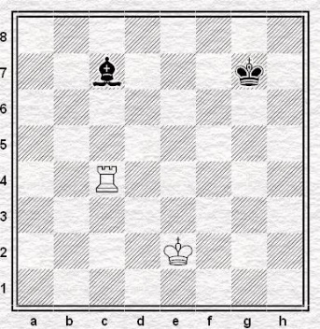

# Умение ставить «шах». Шах королю:

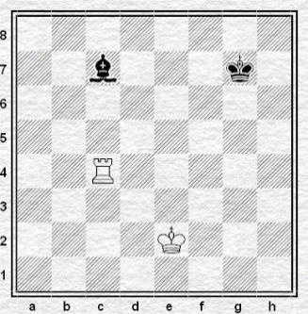

1. **Умение ставить «мат». Мат в 1 ход:**

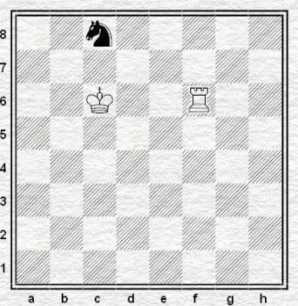

# Умение видеть «пат».

Определить шах или мат на доске.

# Оценка результатов:

За одно правильное решение 1 балл. Всего 10 баллов. 8-10 баллов – высокий уровень;

5-7 баллов – средний уровень; 0-4 балла – низкий уровень.

***Приложение 2.***

# Итоговая аттестация обучающихся Теоретические задания.

Ф.И.О. обучающегося _

# Знание «правила квадрата пешки».

«Правило квадрата пешки» - это…:

*- если король слабейшей стороны находится в квадрате пешки или при своём ходе вступает в этот квадрат, то пешка задерживается;*

- если король сильнейшей стороны находится в квадрате пешки или при своём ходе вступает в этот квадрат, то пешка превращается в ферзя.

# Знание «оппозиции».

«Оппозиция» - это…:

*- это противостояние королей на нечетное количество клеточек;*

* - это тактический приём с целью образовать проходную пешку с помощью жертвы одной или несколько пешек;
* это нападение дальнобойной фигуры на неприятельскую фигуру или пешку, за которой спрятана другая фигура.

# Знание классификации дебютов.

Определить дебют по классификации дебютов (открытый, полуоткрытый, закрытый):

# Е4E5

* 1. Открытый дебют
  2. Полуоткрытый дебют
  3. Закрытый дебют

1. **D4 E5**

1. Открытый дебют
2. Полуоткрытый дебют
3. Закрытый дебют

1. **E4 E6**

1. Открытый дебют
2. Полуоткрытый дебют
3. Закрытый дебют

# Знание понятия «дебют».

«Дебют» - это…:

* это середина шахматной партии;

*- это начало шахматной партии;*

- это конец шахматной партии.

# Знание понятия «пешечный прорыв».

«Пешечный прорыв» - это…:

*- это тактический приём с целью образовать проходную пешку с помощью жертвы одной или несколько пешек;*

* это нападение дальнобойной фигуры на неприятельскую фигуру или пешку, за которой спрятана другая фигура;
* это домик для короля.

# Практические задания.

1. **Умение пользоваться «правилом квадрата».**

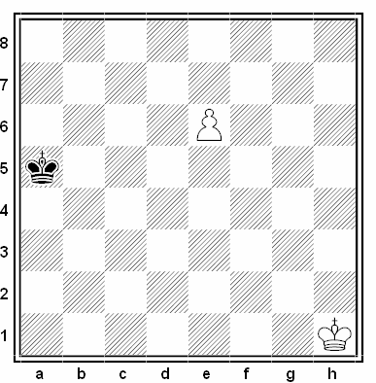Ходит ли черный король в квадрат пешки?

# Умение пользоваться «правилом квадрата».

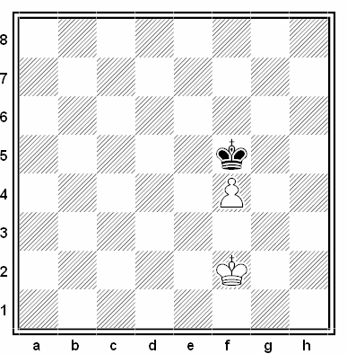Соблюдая правило оппозиции, королей сыграть черными в ничью:

# Умение разыгрывать дебюты.

Разыграть один из вариантов дебюта 4 коней и записать на листочке.

# Умение применять тактические удары на практике.

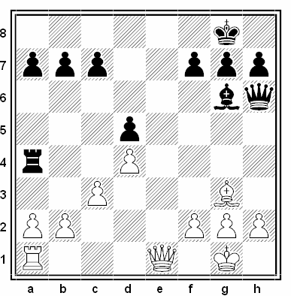Решить диаграмму и выиграть фигуру с помощью двойного удара:

# Умение применять тактические удары на практике.

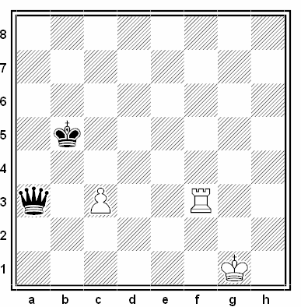Решить диаграмму и выиграть фигуру с помощью открытого нападения:

# Оценка результатов:

За одно правильное решение 1 балл. Всего 10 баллов. 8-10 баллов – высокий уровень;

5-7 баллов – средний уровень; 0-4 балла – низкий уровень.

# Вариант 2.

**Промежуточная аттестация обучающихся Теоретические задания.**

Ф.И.О. обучающегося _

# Знание истории шахмат.

Первый российский чемпион мира по шахматам?

*а) Алёхин;* б) Карпов;

в) Крамник; г) Смыслов.

# Знание понятия «миттельшпиль»:

Учащимся предлагается из 3 вариантов ответа выбрать правильное определение «дебюта»:

*- это середина шахматной партии;*

* это начало шахматной партии;
* это конец шахматной партии.

# Знание понятия «отдаленная проходная пешка».

Учащимся предлагается из 3 вариантов ответа выбрать правильное определение «отдаленная проходная пешка»:

*- это проходная пешка, расположенная на противоположной стороне доски от других пешек;*

* это пешка, у которой на пути и на соседних вертикалях нет вражеских пешек;
* это пешка, которая через ход станет ферзем.

# Знание понятия «блуждающий квадрат».

Учащимся предлагается из 2 вариантов ответа выбрать тот, в котором раскрывается правило «блуждающего квадрата»:

*- если блуждающий квадрат достиг края доски, то одна из пешек проходит в ферзи;*

**-** если блуждающий квадрат достиг края доски, то король слабейшей стороны останавливает все пешки.

# Знание понятия «минированные поля».

Учащимся предлагается из 2 вариантов ответа выбрать то, которое соответствует определению «минированные поля»:

*- это поля, попадание на которые неизбежно приводит к цугцвангу;*

- это поля, на которые не может встать король

# Практические задания.

1. **Умение решать задачи на мат в 2 хода.**

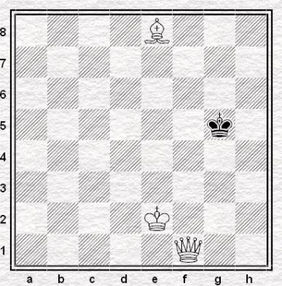Учащимся предлагается решить задачу на мат в 2 хода.

# Умение решать задачи на мат в 3 хода.

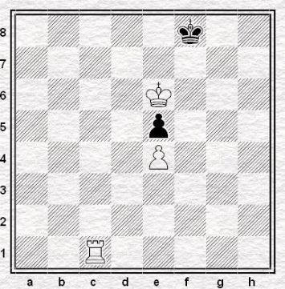Учащимся предлагается решить задачу на мат в 3 хода.

# Умение применять тактические удары на практике.

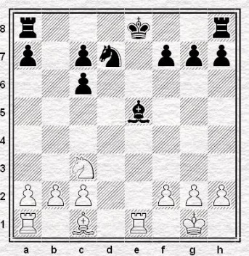Учащимся предлагается решить диаграмму и выиграть фигуру.

# Умение разыгрывать дебюты.

Ребенку предлагается разыграть дебют «Сицилианская защита».

# Умение правильно применять приемы эндшпиля.

Учащимся предлагается оценить позицию и определить, чем закончится партия, разыграв позицию:

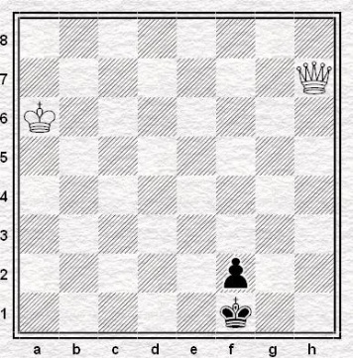

# Оценка результатов:

За одно правильное решение 1 балл. Всего 10 баллов.

8-10 баллов – высокий уровень; 5-7 баллов – средний уровень; 0-4 балла – низкий уровень.

# Итоговая аттестация обучающихся Теоретические задания.

Ф.И.О. обучающегося _

# Знание понятия «блуждающий квадрат».

Учащимся предлагается из 2 вариантов ответа выбрать то, которое соответствует определению «блуждающий квадрат»:

*- это борьба короля в пешечных окончаниях против двух разрозненных пешек,*

- это борьба короля против связанных пешек.

# Знание понятия «зигзаг короля».

Учащимся предлагается из 2 вариантов ответа выбрать то, которое соответствует определению «зигзаг короля»:

* + *это путь короля по ломанной линии с целью предотвращения атаки на него от превращенной пешки соперника;*
  + это маневр короля, ведущий к потере темпов.

# Знание понятия «крепость».

Учащимся предлагается из 2 вариантов ответа выбрать то, которое соответствует определению «крепость»:

*- это разновидность позиционной ничьей, где слабейшая сторона спасается путём создания неприступной позиции, куда не могут проникнуть фигуры соперника;*

**-** это неприступная позиция, благодаря которой слабейшая сторона умудряется выиграть.

# Знание понятия «позиция Лусены».

Учащимся предлагается из 2 вариантов ответа выбрать то, которое соответствует определению «позиция Лусены»:

*- это одна из начальных позиций в ладейных окончаниях, так называемое «построение моста»;*

- это пешечное окончание, названная в честь Луиса Лусены.

# Знание понятия «коневая оппозиция в эндшпиле».

Учащимся предлагается из 2 вариантов ответа выбрать то, которое соответствует определению «коневая оппозиция в эндшпиле»:

*- это умение поставить короля в определенных позиций для защиты, а иногда и для победы;*

- это расположение короля в коневых окончаниях.

# Практические задания.

1. **Умение применять сложные тактические удары на практике.**

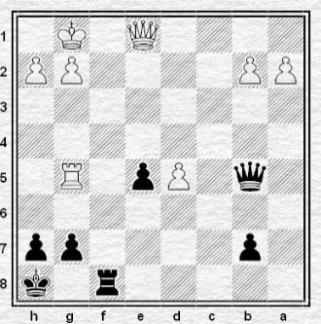Учащимся предлагается решить диаграмму.

# Умение применять сложные тактические удары на практике.

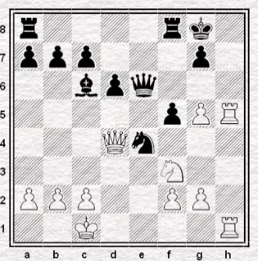Учащимся предлагается решить диаграмму.

# Умение правильно применять на практике приемы пешечного эндшпиля.

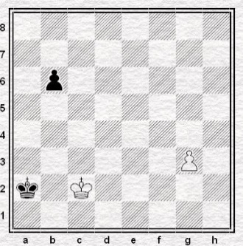Учащимся предлагается решить диаграмму**:**

# Умение правильно применять на практике приемы эндшпиля в ладейных окончаниях.

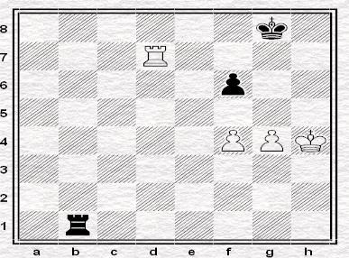Учащимся предлагается решить диаграмму**:**

# Умение правильно бороться ладьей против слона в эндшпиле.

Учащимся предлагается решить диаграмму**:**

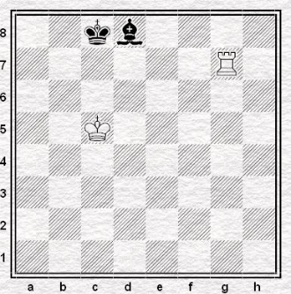

# Оценка результатов:

За одно правильное решение 1 балл. Всего 10 баллов. 8-10 баллов – высокий уровень;

5-7 баллов – средний уровень; 0-4 балла – низкий уровень.